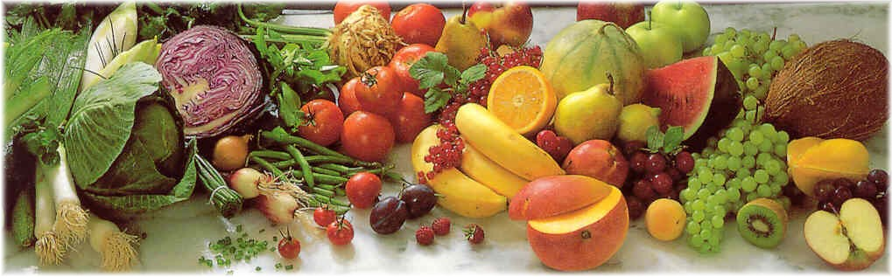
Jídelní lístek 15.11.2021 – 21.11.2021
Pondělí 15.11.2021
Polévka: uzená s kroupami
- Uzené maso vařené, br. kaše, okurka
- Vepřové na hořčici, těstoviny

Úterý 16.11.2021
Polévka: čočková
- Zbojnický guláš, hous. knedlík
- Čínské nudličky, rýže

Středa 17.11.2021 STÁTNÍ SVÁTEK
Polévka: vývar s těstovinou
- Vepřový řízek, brambory, okurka
Čtvrtek 18.11.2021
Polévka: s drožďovými knedlíčky
- Plněný bramborový knedlík, zelí
- Čevabčiči, brambory, hořčice, cibule
Pátek 19.11.2021
Polévka: gulášová
- Šišky s mákem
- Vepřové na paprice, hous. knedlík

Sobota 20.11.2021
Polévka: s vaječnou mlhovinou
- Mletý řízek, bramborová kaše, okurka

Neděle 21.11.2021
Polévka: hovězí vývar s nudlemi
1) Vepřová pečeně debrecínská, hous. knedlík

